选择做英国人，就请对英国不离不弃

原创 有里儿有面 [有理儿有面](javascript:void(0);)

**有理儿有面**

微信号 youli-youmian

功能介绍 你说是不是

2021-02-08[原文](https://mp.weixin.qq.com/s?__biz=Mzg3MjEyMTYyNg==&mid=2247523542&idx=1&sn=1f6e9d8b7c173882e8945ad13d27cfef&chksm=cef6c8a3f98141b52e314c1984809d88f711b9c6ed9a18fe2b1d021886e063292ffdfa0c51bd&scene=27#wechat_redirect&cpage=47) 发表于

收录于合集





**全文共2979字，图片10张，预计阅读时间为7分钟。**

**文章首发于“有理儿有面”（youli-youmian），欢迎大家在朋友圈和微信群转发。**

**公众号及其他平台转载请在后台留言。**



▼

今天的故事，我们从一个移民英国的港人讲起。

一位自称叫Davy的港人，原本在港从事金融事务，自认为年纪轻轻就可以赚取令许多港人羡慕的财富。虽然不知道Davy具体收入多少，但是2019年香港金融从业人员的月收入中位数为3.2万港元，比同年香港居民收入中位数1.7万港元高出近一倍，加上他对自己的评价，我们暂时相信他确实是个成功人士吧。

其自诉，十年前因为男人的直觉，他突然告别梦寐以求的大学（估计大学辍学）生活，本着“烂命一条”的宗旨，北上为人民币服务。换得一口流利的普通话，一堆金钱买不到的人生经验，还有一个家（疑似内地新娘）。

当时的香港，楼价屡创新高，新旧楼盘都被抢购一空，经济环境如日中天。但Davy看到内地经济转型，认为经济出现问题了，于是带着一家大小移民英国。

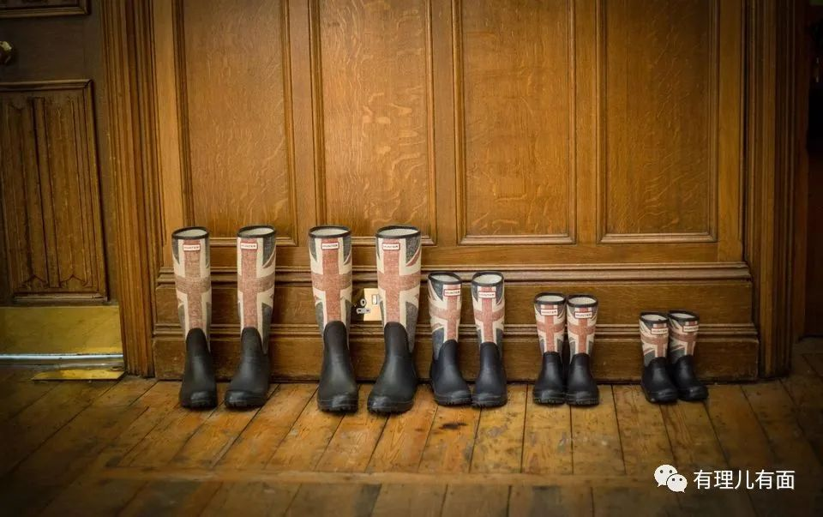

告别了五光十色的霓虹灯，也没有一呼即到的狐朋狗友，离开了自己熟悉的金融圈子，迎来了没有冷气的夏天、寒冷的冬天和少了三个零的生意交易。没什么事能做的他，在家时间多了，只能看书，希望增加自己的技能。

未来如何？他觉得或许生意不善、输光所有财产，一败涂地打道回港；或许误信奸人骗子，最终损手烂脚，身败名裂家破人亡。

Davy是什么人？他自我评价是：奸商，游走两地（内地、香港）多年，眼见形势有异，遂计划移民。今为小商人，并在脸书上有自己的一个专页，也出了本书，名叫《做个香港出世的英国人》。

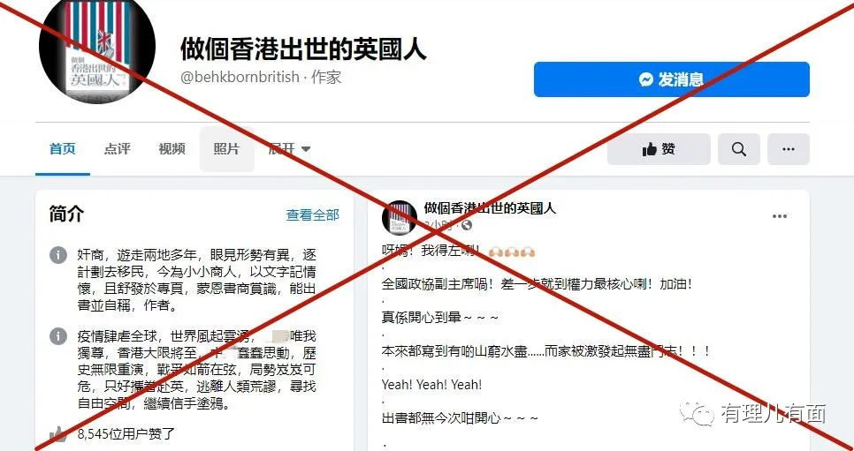

翻了翻其脸书专页，大篇幅都是转载或污蔑内地的负面谣言，以及支持港毒分子的信息。其简介直接称香港“大限将至”，“战争如箭在弦”，“局势岌岌可危”。

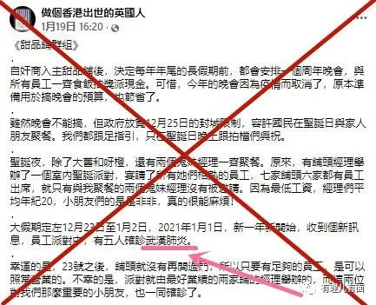

香港经济大好的时候移民，推算是2018年到2019年上半年，这位熟悉内地的港商，在内地10年期间，没有因为对内地的了解和亲眼目睹祖国的高速发展，而心向祖国。反而更加仇视包括内地的整个中国，在其英国的“日记”中，言必称WH肺炎，对曾经的内地合作伙伴充满鄙视。认为中国是“人类荒谬”，最后坚定的要去英国寻找“自由空间”。

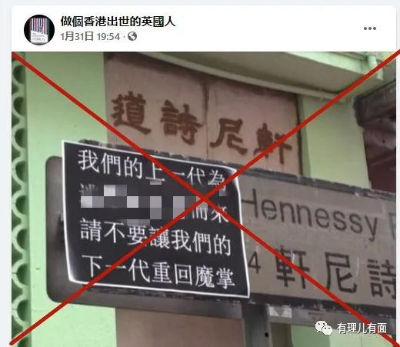

基本可以判断，这是一个“港毒”分子。但是由于鲍朝阳同志推出了“BNO好政策”，其有机会投入其心目中“祖国”的怀抱。这种人留在中国，还不知道会再吸多少血，播多少毒呢。能把他“排毒”出体外，倒是个不错的选择。

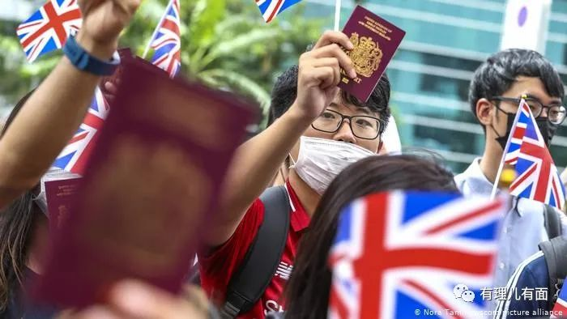

但是，他也知道自己除了一颗恨中国的心，其在英国并没有什么特殊能力。加上2020年英国创下了300年来的最大经济跌幅，GDP暴跌11.3%，在世界主要经济体中属于倒数“南波湾”。这种连话都说不利索的移民港人，又是黄皮肤，就更是生活艰难了。

截至2020年11月底，英国失业率已升至5%，意味着超过170万人失去工作，少数族裔首当其冲。港人向往的伦敦等大城市，情况尤为不乐观。伦敦失业率达到6.5%，居全英首位，约88.5万人靠政府救济为生。持BNO赴英港人，大都陷入“一抵英即失业”的窘境。

很多有意移民的所谓“高学历人才”，在香港从事的是商业及金融业，但这些行业在脱欧后的英国遭受严重打击，本国人都大批失业，遑论为移民提供就业机会。以往吸纳大量移民的服务业亦受疫情影响大幅裁员，超过130万外籍人士逃离英国，仅伦敦就有70万人出走，导致人口骤减8%。专家指，外籍劳工比英国本地人更容易丢掉饭碗，且失去工作后难以在大城市生存，往往只能离开，被算作“人口流失”而非失业。若算上他们，英国失业数据更吓人。

英国近年排外、反移民呼声高涨，很多人指责移民抢占他们的社会资源。如今疫情下失业率高企，移民在他们眼中更是来抢饭碗的“入侵者”，恐怕得不到什么好脸色。

这个“港毒”嘴上虽然高呼自由，心里自然也明白自己处境。所以也发帖呼吁同乡们“一定要有品”，否则将被英国人当成“瘟神、蝗虫”。蝗虫这词被用在港毒身上，怎么觉得有点讽刺呢？

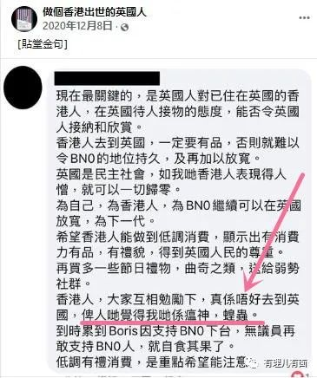

“港毒”也给自己留了条后路，达则大英子民，败则打道回港。在他的眼里，香港彷佛就是他这种垃圾的收容站似的。

这心向英国的“港毒”分子言论，也引起了全国政协副主席、前特首梁振英的注意。

梁副主席特意将其自我吹嘘的故事截图，评价道：“这种心态要不得。这位离港居英还出了一本书的Davy Lau 面不红、心不跳的说：‘或许，生意经营不善，输光所有财产，一败涂地打道回港’。输光所有财产打道回港申请公屋还是攞综援（拿救济）？大家看，香港给这种人多么大的安全感。有事钟无艳，无事夏迎春。”

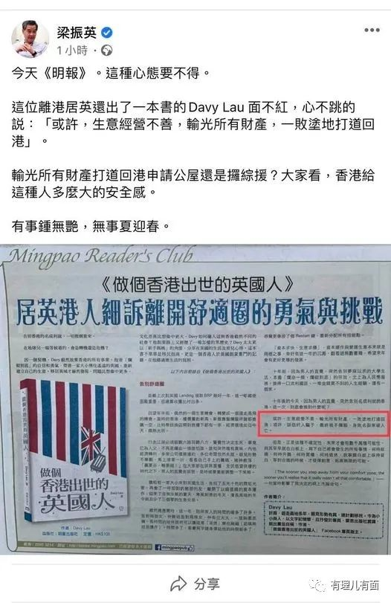

梁在自己脸书中，又转载另一个移民家庭的报道，当中已经举家赴英的受访者表明，移民是为了曾参与黑暴破坏的儿子，若六年后不适应当地生活，自己可与丈夫回港。梁认为该家庭一定很喜欢英国，不必考虑回来香港，希望他们交还香港永久居民身份证，和所有用香港永久居民身份取得的证件。他续称，如果他们想回流香港，应以英国护照申请工作签证来港，连续住满七年后，再申请成为永久居民，方可以做香港人，强调香港永久居民这个身份，“不是可以呼之则来，挥之则去的。”

有香港网民将这种BNO移民港人和香港社会嘲讽成情侣关系:

同女朋友一起二十几年，把她养到肥肥白白，衣食无忧，也没什么要求，只希望她不要离开我。但突然有个外国人来撩她，叫她去英国同居5年，最后一年再考虑娶不娶她。我和她讲，人家贪你的钱而已。她听不进，还和我说，那个外国人不要她的话，她再回来找我过。我说，不太好吧。结果她骂我渣男。

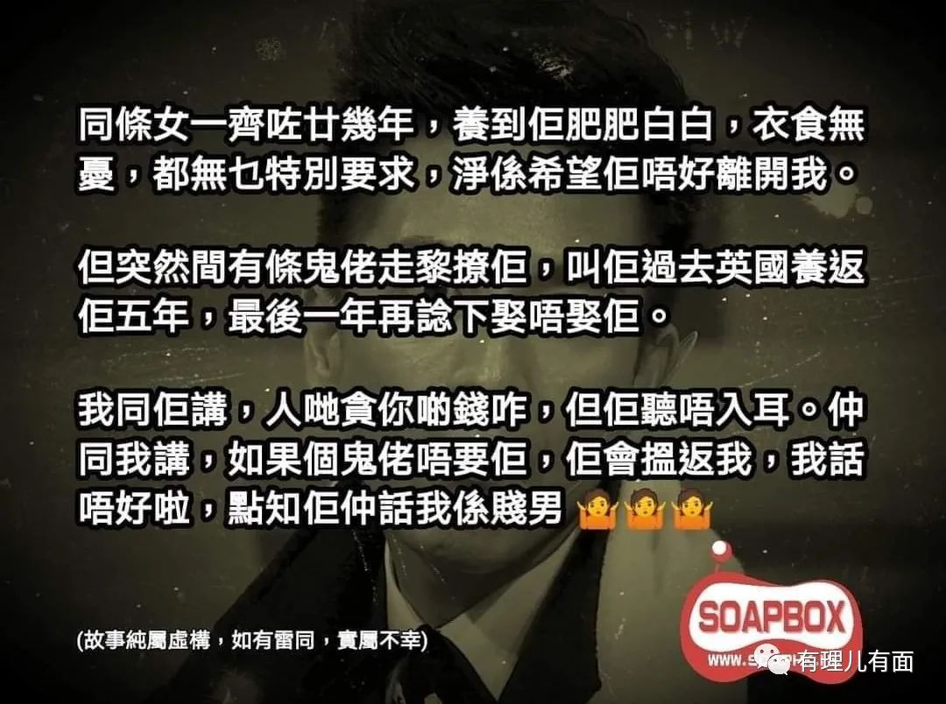

网友比喻合不合适我们不讨论，但事实是英国政府在低迷的经济中，想坑这些还算富裕的港人，用他们背靠内地赚到的财富，拉英国经济一把却是事实。如果按照英国满嘴仁义道德的说法，为什么他们不去允许也是他们前殖民地的缅甸罗兴亚人入籍英国？嘴上全是主义，心里全是利益。

利益也不是白给的，英国政府开出“支票”是首先要有足够财富以支撑他们在英国的生活，到了英国要工作或者读书，也就是能为英国创造财富。5、6年后再考核他们是不是符合入籍条件，如果不符合可以把他们“退货”给中国香港。

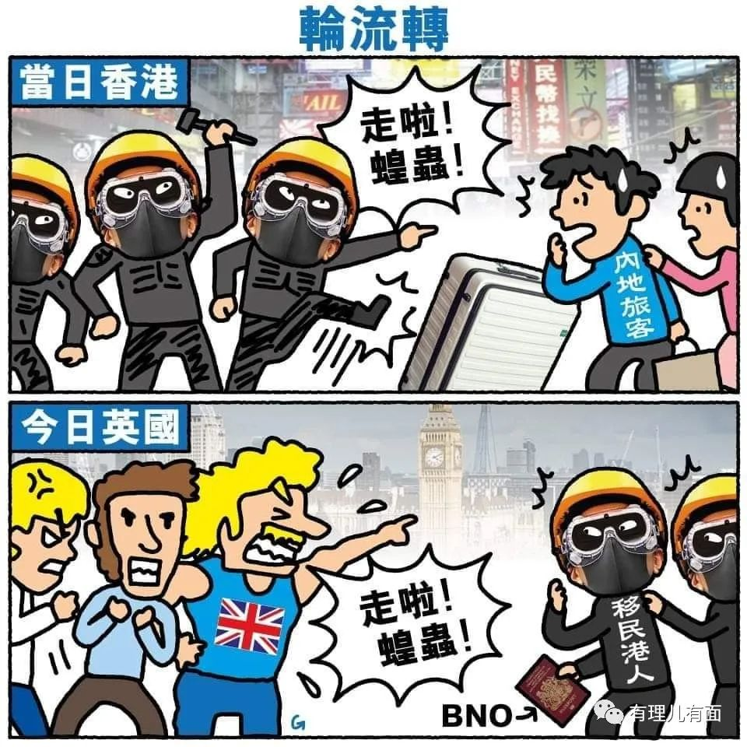

梁副主席提出质疑：“为什么拿着BNO去移民的人，仍然要保留随时回来香港的永久居民身份？”

之前已有多名香港议员呼吁取消“双重国籍”，即对移民港人取消其香港永居权。让被取消永居权者，成为彻底外国人。但按照香港出入境相关法律，依然可以回港探亲，但是不再享有香港居民的政治、救济权利。

选择移民英国的港人，许多就是“修例风波”中黑暴的同伙与同情者，而且有一定资产，不然通不过英国的资产审查。而在香港能有一定资产者，大多是与内地有联系，不然很难有机会。也就是说，这些“港毒”并不是不了解内地，许多就如开头故事，根本就是一边赚着内地的钱，一边仇恨祖国。这种人世界观、价值观已经固定，没有颠覆式的生活变化，无法改变他们。

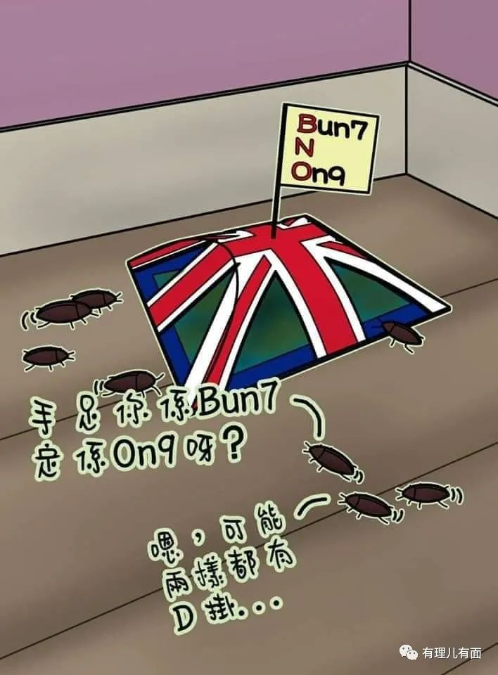

他们作出了选择，我们尊重他们，你要走我不拦。但是，没必要再给他们留下被英国抛弃后“失败回港”的退路。他们曾经是中国人，但是选择英国成为他的国家，中国不承认双重国籍，你在英国飞黄腾达也好，裹尸袋送海德公园也好，也是英国的内政。只要你不回来中国，祸害中国社会，我们就心满意足。

相信梁副主席，其发言并不是空穴来风。香港社会也会在BNO护照的大讨论中，慢慢找到共识，想办法堵塞“双重国籍”这个漏洞。

最后提醒已经放弃中国名字的精神英国人Davy，作为一个准英国人，请你们自重，请对自己向往的英国忠诚，不离不弃。不要时刻想着失败了，回来玷污我们中国的土地。

中国香港，和你们英国人无关。

**图片来自网络**





**关注公众号：**

**有理儿有面**

**理   性｜   揭   秘｜   探   讨**







有里儿有面

**微信扫一扫赞赏作者** **赞赏**

已喜欢，对作者说句悄悄话

取消

**发送给作者**

**发送**

最多40字，当前共字

 人赞赏

上一页 1/3 下一页

长按二维码向我转账

受苹果公司新规定影响，微信 iOS 版的赞赏功能被关闭，可通过二维码转账支持公众号。

### 精选留言

用户设置不下载评论